Kvaliteta votlinskega rezonatorja

Električni nihajni krog s kondenzatorjem C in tuljavo L z zračnim jedrom dosega kvaliteto okoli Q=100. Glavna omejitev kvalitete Q je električna upornost R kovinske žice tuljave, ki jo dodatno povečuje kožni pojav. V primerjavi z upornostjo žice R so izgube v dielektriku kondenzatorja tg(δ) zanemarljive. Brez uporabe supraprevodnikov in brez primernih feromagnetnih jeder za zelo visoke frekvence, višja kvaliteta Q ni možna.

Ko potrebujemo električni rezonator z višjo kvaliteto Q, izdelamo električno votlino. Votlina ima dosti večje izmere od nihajnega kroga s koncentriranima kapacitivnostjo C in induktivnostjo L. Izgube v prevodnih stenah votline so 10-krat do 100-krat manjše od izgub tuljave, zato votlina dosega 10-krat do 100-krat višjo kvaliteto Q=1000..10000.

Četrtvalovni koaksialni rezonator je praktično uporabna TEM votlina v frekvenčnem pasu 100MHz..3GHz. Na nižjih frekvencah postane četrtvalovni koaksialni rezonator prevelik, na višjih frekvencah pa drugačne votline omogočajo višjo kvaliteto Q.

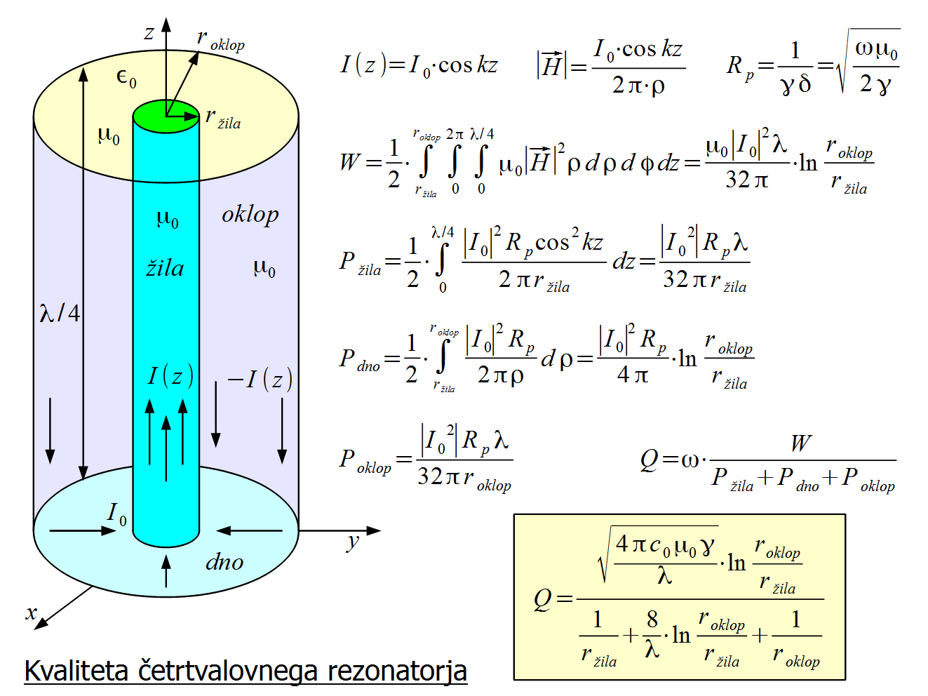

Četrtvalovni koaksialni TEM rezonator je odsek koaksialnega kabla dolžine λ/4, ki je na enem koncu kratko sklenjen, na drugem pa odprt. Največje izgube prinaša upornost osrednje žile. Manj izgub je v oklopu in v kratkostičniku na dnu. Kvaliteto Q izračunamo iz magnetne energije, ko je ta največja ter jo delimo z vsoto vseh izgub.

Koaksialni kabel ima najnižje izgube, ko je razmerje r_{oklop}/r_{žila}=3.591121≈3.6. Žilo, oklop in kratkostičnik izdelamo iz čim boljšega prevodnika, da so uporovne izgube vključno s kožnim pojavom čim manjše. Majhna vdorna globina dovoljuje razmeroma tanko plast dobrega prevodnika. Notranjost votlin je zato posrebrena (najvišja prevodnost) oziroma pozlatena (izogibanje koroziji) in polirana do sijaja za najnižjo hrapavost, kar skupaj omogoča najnižjo plastno upornost (upornost kvadratka) Rp:

Kovina  (obdelava, zlitina) | Prevodnost  γ [S/m] | Vdorna globina  δ [μm] @1GHz | Plastna upornost  Rp [mΩ] @1GHz
Baker Cu (μ₀) | ~56•10⁶ | ~2.13 | ~8.4
Srebro Ag (μ₀) | 62.9•10⁶ | 2.01 | 7.92
Zlato Au (μ₀) | 45.7•10⁶ | 2.35 | 9.29
Aluminij Al (μ₀) | ~36•10⁶ | ~2.65 | ~10.5
Cink Zn (μ₀) | 16.7•10⁶ | 3.90 | 15.38
Medenina CuZn (μ₀) | ~14•10⁶ | ~4.25 | ~16.8
Kositer Sn (μ₀) | 8.3•10⁶ | 5.52 | 21.81
Jeklo Fe (μ_{r}=1000) | ~7•10⁶ | ~0.19 | ~751

V vseh votlinah se moramo izogibati feromagnetikov (železa, jekla ipd), ki imajo zaradi visoke relativne magnetne permeabilnosti μ_{r} majhno vdorno globino δ in visoko plastno upornost Rp

Praktični četrtvalovni rezonator je krajši od četrtine valovne dolžine zaradi kapacitivnosti odprtega konca osrednje žile. Rezonator dodatno skrajšamo tako, da na odprti konec žile priključimo kondenzator. Skrajševanje rezonatorja sicer nima večjega učinka na izgube oziroma kvaliteto. Če višino rezonatorja razpolovimo na komaj λ/8, izgube v žili in oklopu upadejo komaj za 18%. Kondenzator na odprtem koncu je skoraj brez izgub, a zahteva še pokrov, ki doprinese 50% izgub dna rezonatorja.

Kvaliteto koaksialnega rezonatorja zvišujemo tako, da večamo polmera žile r_{žile} in oklopa r_{oklopa}. Pri tem se veča tudi kapacitivnost odprtega konca žile in lahko postane tako velika, da potrebna dolžina žile upade na nič. Koaksialni rezonator tedaj preide v valjni votlinski rezonator brez osrednje žile, saj kapacitivnost med dnom in pokrovom zadošča za nihanje na rodu TM₀₀₁.

V električnem vezju rezonator uporabimo kot pasovno sito. Vhod oziroma izhod sklopimo kapacitivno na odprtem koncu četrtvalovnega rezonatorja, kjer je električno polje največje. Obratno bi bil induktivni sklop najučinkovitejši pri kratkosklenjenem dnu, kjer je magnetno polje rezonatorja navečje. Odprti konec ima običajno še nastavljivi kondenzator v obliki uglaševalnega vijaka, s katerim nastavimo natančno frekvenco rezonatorja:

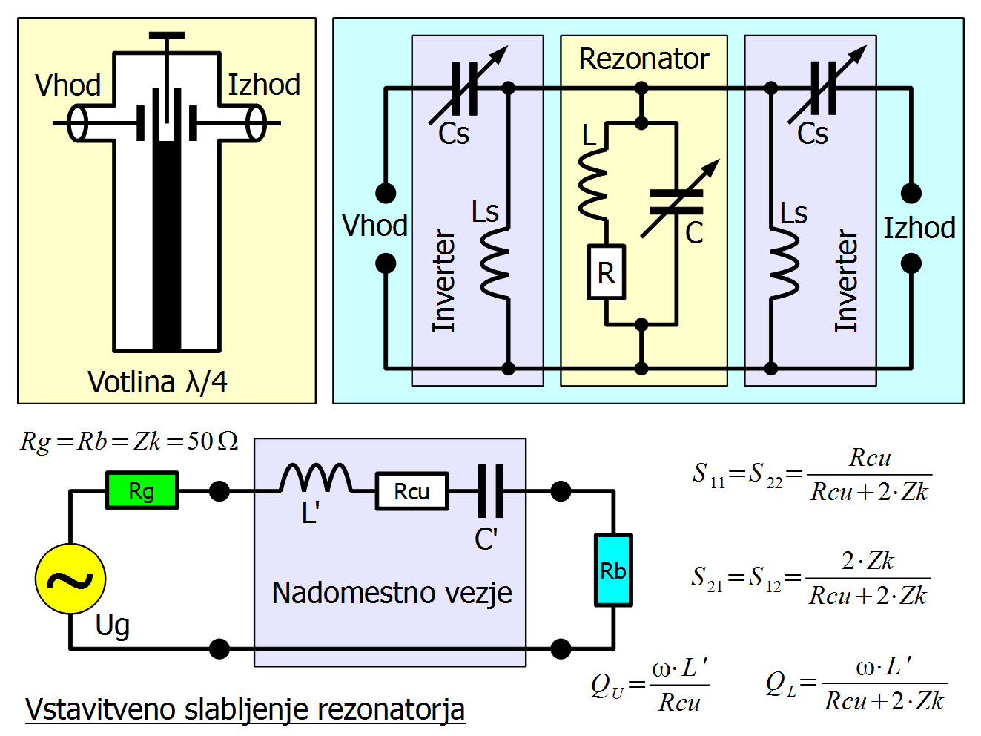

Električno nadomestno vezje sklopljenega rezonatorja vsebuje poleg vzporednega nihajnega kroga RLC še dva enaka inverterja impedance LsCs na vhodu in na izhodu. Ker je obremenjeni Q inverterjev LsCs dosti nižji od obremenjenega Q nihajnega kroga RLC, smemo vzporedni nihajni krog RLC in oba inverterja LsCs v ozkopasovnem približku zamenjati z zaporednim nihajnim krogom L'C'Rcu.

Izgube nadomestnega vezja Rcu vnašajo neprilagoditev S₁₁≠0 in S₂₂≠0 ter vstavitveno slabljenje |S₂₁|<1 in |S₁₂|<1 tudi na osrednji frekvenci pasovno-prepustnega sita, kjer je reaktivni del impedance zaporednega nihajnega kroga enak nič jX=jωL'+1/(jωC')=0. Ne glede na izgube Rcu in kvaliteto Q je nihajni krog L'C' neposredno neizvedljiv, ker je induktivnost L' približno tisočkrat večja od tistega, kar lahko pri navedeni frekvenci delovanja sploh izdelamo kot koncentriran gradnik. Popolnoma isti postopek, zamenjava zaporednega nihajnega kroga z neizvedljivo induktivnostjo z impedančnima inverterjema in vzporednim nihajnim krogom uporabljamo tudi pri načrtovanju sit s koncentriranimi tuljavami in kondenzatorji.

S parametre sita merimo z analizatorjem vezij. Ker je meritev odbojnosti S₁₁ oziroma S₂₂ običajno manj točna od meritev prevajalnih funkcij S₂₁ oziroma S₁₂, raje merimo amplitudo prevajalne funkcije |S₂₁| oziroma |S₁₂| s skalarnim analizatorjem vezij. V ta namen lahko uporabimo tudi visokofrekvenčni spektralni analizator, ki je opremljen s pripadajočim sledilnim izvorom:

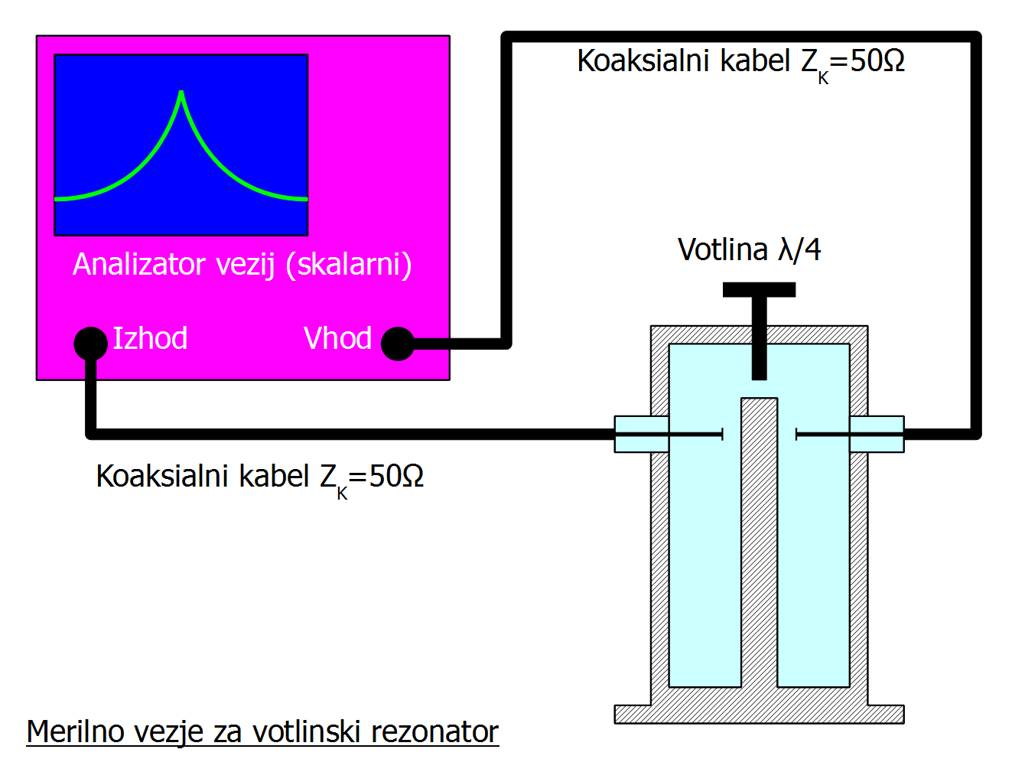

Za vajo merimo koaksialni četrtvalovni rezonator na frekvenci 430MHz. Rezonator je izdelan tako, da ga lahko s primernim orodjem v celoti razstavimo. Oba sklopna kondenzatorja Cs in uglaševalni kondenzator C nastavimo z vijaki, ki jih utrdimo s protimaticami:

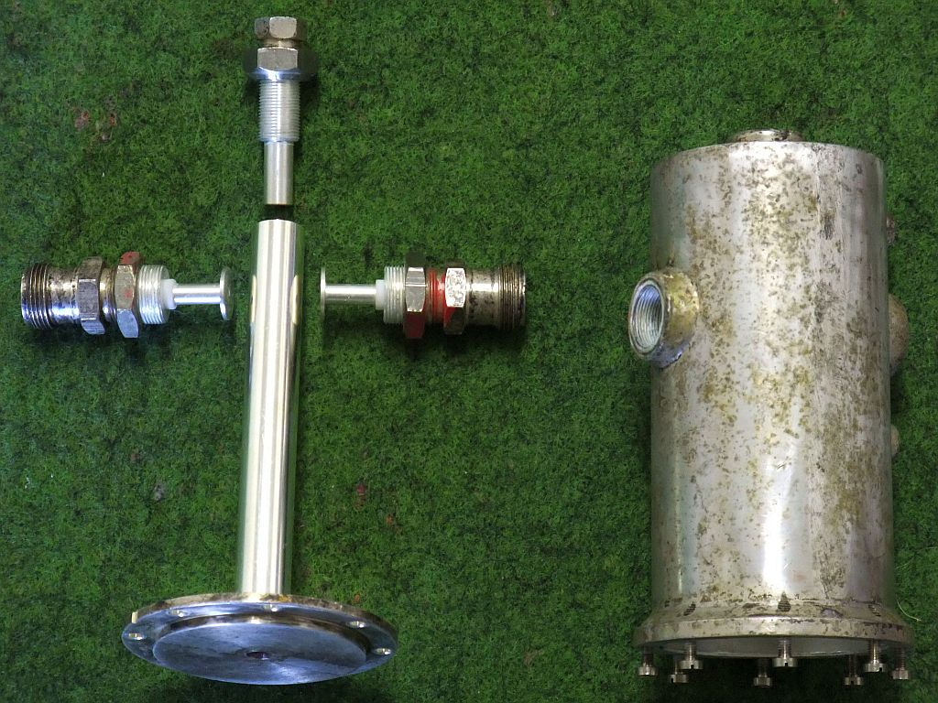

Iz navedenih izmer izračunamo kvaliteto Q za neskrajšani rezonator dolžine λ/4, ki ima vse površine posrebrene in polirane:

Polmer žile | Dolžina žile | Polmer oklopa | Frekvenca | Izračunani Q(λ/4)
6.35mm | 100mm | 24.5mm | 430MHz

Razporeditev in vezava vseh merilnih pripomočkov je prikazana na spodnji sliki:

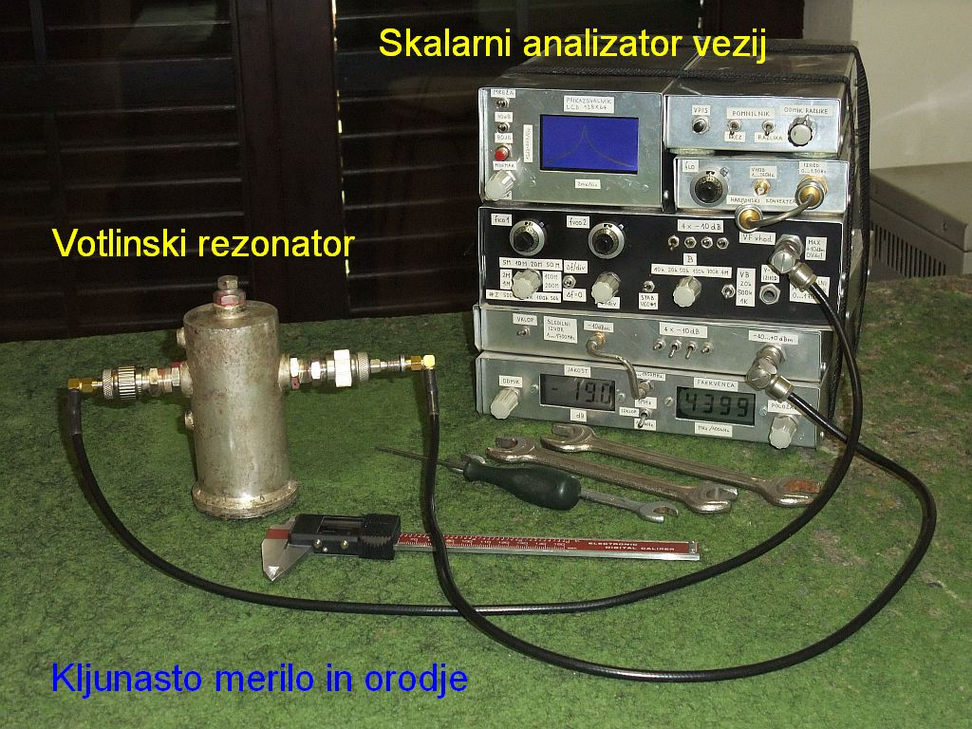

Pred začetkom meritev umerimo analizator vezij tako, da brez merjenca kaže točno 0dB vstavitvenega slabljenja v celotnem pričakovanem frekvenčnem področju 400MHz...500MHz. Oba sklopna kondenzatorja Cs nastavimo na največjo možno vrednost tako, da ju uvijemo v rezonator, kolikor dopuščata protimatici. Z osrednjim uglaševalnim vijakom nastavimo sito na 430MHz. Odčitamo slabljenje na osrednji frekvenci in 3dB pasovno širino.

Za naslednjo meritev moramo odklopiti oba kabla s priključki N. Nato izvijemo oba vijaka Cs za 1mm, kar preverimo s kljunastim merilom. Vijaka Cs utrdimo s protimaticama s prosto roko! Ključe uporabljamo samo za razdiranje rezonatorja. Ponovno privijemo priključka N in ponovimo meritev.
Ker smo znižali oba Cs, bo treba povečati C z uvijanjem osrednjega vijaka, da dobimo največji odziv ponovno na izbrani frekvenci 430MHz. Tudi osrednji vijak utrdimo s protimatico s prosto roko!

Opisani postopek ponavljamo v korakih po 1mm. Vsakokrat izvijemo oba vijaka Cs, da oba Cs ostaneta enaka. Ker se z nižanjem Cs prepustni pas sita oža, bo treba analizator vezij za natančen odčitek ponovno umeriti za ožje frekvenčno področje, na primer 420MHz do 440MHz.

Izmerjene vrednosti pasovne širine B_{3dB} in vstavitvenega slabljenja |S₂₁| si zapišemo v razpredelnico:

Odmik  vijakov  Cs | Pasovna  širina  B_{3dB} [MHz] | Obreme-  njena  kvaliteta  Q_{L} | Vstavi-  tveno  slabljenje  |S₂₁| | Upornost  izgub  Rcu [Ω] | Nado-  mestni  ωL' [Ω] | Neobre-  menjena  kvaliteta  Q_{U}
0mm
1mm
2mm
3mm
4mm
5mm
6mm
7mm

Iz izmerjene pasovne širine B_{3dB} najprej izračunamo obremenjeni Q_{L} votlinskega rezonatorja pri izbrani osrednji frekvenci. Nato iz izmerjenega vstavitvenega slabljenja |S₂₁| izračunamo Rcu nadomestnega vezja.

Iz izračunanega Rcu, znane Zk in obremenjenega Q_{L} izračunamo ωL' nadomestnega vezja. Pri temo bo za vsako nastavitev Cs velikost nadomestnega ωL' popolnoma drugačna! Končno iz Rcu in ωL' izračunamo neobremenjeni Q_{U} votlinskega rezonatorja.

